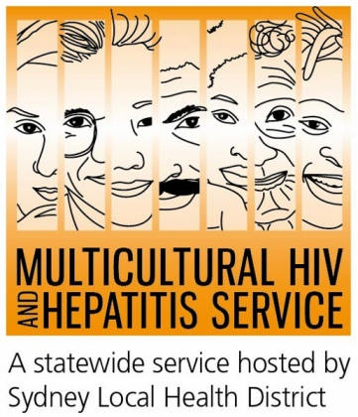

Media Release
1 June May 2015

새 캠페인이 다양한 배경에서 온 사람들에게 인체면역 부전 바이러스(HIV) 테스트를 받아보라고 촉구한다
새로운 인체면역 부전 바이러스(이하 HIV) 테스트 캠페인은 문화와 언어 배경이 다양한 사람들로 하여금 자신의 HIV 상태를 확인하도록 격려한다. 이 캠페인(6월 1~7일)은 음악 투어인 #EASYTOUR 와 연계하여 테스트 홍보를 진행하며 HIV 테스트의 중요성을 널리 알리는 것을 목표로 하고있다.
NSW 헬스 최고 책임자인 캐리 챈트 박사에 의하면 요즘은 HIV 테스트 받는것이 예전보다 빠르고 간단하다.
챈트 박사는 “정부는NSW주의 HIV 테스트에 새로운 장을 열어준 빠른 HIV 테스트, 고속 진료, 근무 시간 외와 잠시 들러 하는 진료, 더욱 빠른 결과, 인터넷 예약 등과 같은 높은 품질의 안전하고 혁신적인 HIV 테스트 서비스를 제공함으로써 더욱더 쉽고 빠른 HIV 테스트를 할 수 있도록 비약적인 발전을 이루어왔다. 사람들은 또한 자신의 가정의(GP)에게 테스트를 의뢰할 수도 있다.”
“HIV는 일반적으로 자신이 HIV를 갖고 있다는 것을 모르는 사람들에 의해 전염되기 때문에 테스트 비율을 늘리는 것이 아주 중요하다”고 챈트박사는 말한다.
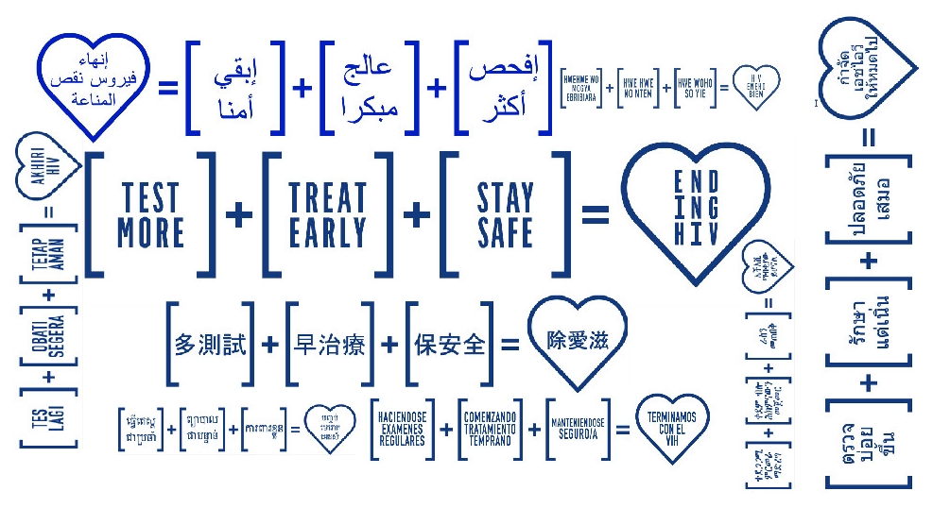
다문화 HIV 및 간염서비스 (Multicultural HIV and Hepatitis Service - MHAHS) 관리자인 가브리엘레 스탁풀에 따르면 이러한 발전들은 다양한 문화와 언어 배경의 사람들에게 아주 좋은 기회를 안겨준다.
스탁풀 양은 “저희는 HIV 테스트의 새로운 발전들에 흥분돼 있고 다양한 언어로 캠페인 메세지들을 추가하는 것을 환영합니다. 저희는 이제 다양한 문화와 언어 배경의 사람들에게 가장 적합한 캠페인 메세지들을 홍보 할 수 있습니다. 공동체들이 주도적으로 참여하는 것이 이런 캠페인들이 생활과 연관되고 다수를 포함시키는 유일한 방법입니다.”라고 말한다.
22살의 화가 저스틴 쟈오는 그의 HIV 상태 때문에 차별을 받았다. 그는 HIV 감염자란 낙인이 HIV 테스트를 증가시키는데 주요 장애물중 하나라고 본다.
“HIV라는 꼬리표 뒤에는 엄청난 사회적 낙인이 있습니다. 어떤 사람들은 당신을 그들의 개인적 삶에 위협으로 생각 하는데 이것은 정말 고통스럽습니다. 낙인은 당신이 테스트 받는 것을 단념시킵니다. 저는 저의 사연이 다른 사람이 비슷한 경험을 하는 것을 막을 수 있으면 좋겠습니다.”라고 쟈오씨는 말했다.

HIV/에이즈에 대한 인지도는 많은 다양한 문화와 언어의 공동체들 안에서 낮게 나타나고 있다. HIV에 붙어있는 낙인은 결국 에이즈에 대해서 말하는 것이 어렵고, 테스트 받는 것에 대해 걱정을 불러일으킨다는 뜻이다. HIV감염자로 진단받는 것에 대한 공포는 물론이려니와, 사람들은 또한 비밀유지에 대해서 걱정한다; 이것은 사람들이 테스트 받는 것 자체를 막을 수 있는데, 이것은 특히 HIV와 관련된 낙인과 차별이 매우 심한 공동체의 경우 더 그렇다.

시드니 지역 헬스 행정지구에 있는MHAHS는 HIV 테스트 주간 동안 몇 가지를 주도적으로 진행하고 있다. 8개의 언어로 민족별 언론홍보 캠페인을 하는 것은 물론, 시드니 남동지역 헬스 행정지구와 함께 ‘HIV 끝내기: 다양한 문화와 언어의 공동체들이 뒤에 남겨지지 않도록 보장하기’ (Ending HIV: Ensuring CALD communities are not left behind )라는 제목의 공개토론회를 열고, 록데일지역에 HIV 테스트를 진행하는 임시버스를 지원하고 있다.

캠페인을 위한 다국어로 제작된 ‘HIV 끝내기’ 공식은 2020년 까지 HIV의 확산을 멈추기 위한 세가지 단계를 홍보한다:

테스트를 더 많이 하라 – 우리가 테스트를 더 많이 더 자주 받는 것이 진단되지 않은 감염을 줄이고 더 많이 치료받게 할 수 있다. 얼마나 자주 하느냐는 우리의 삶의 방식과 성생활에 달려있다.

호주 전역에 있는 성 건강 병원에서 무료로 익명의 테스트를 이용할 수 있다. 성 건강 병원에서는 Medicare Card가 필요없고 본명을 알려주지 않아도 된다.

빨리 치료하라 – HIV 의약품의 발전으로 HIV가 있는 사람들에게 개선된 건강 혜택을 제공하고, 몸 안에 있는 바이러스의 흔적을 발견 될 수 없는 레벨까지 줄일 수 있다. 이것은 HIV가 전염될 가능성을 현저히 낮춰준다.

안전하게 있어라 – 콘돔과 다른 위험을 줄이는 전략들은 HIV와의 싸움에서 여전히 주요방법으로 남아있으므로 사람들은 안전한 성문화를 유지해야 한다.

HIV는 보호되지 않은 성관계를 통해서 가장 많이 전염된다. 콘돔이 HIV 전염을 막는 가장 효과적인 방법들 중 하나이다.

이 캠페인은 사람들이 지지를 보여주는 방법으로서 소셜 미디어 계정에 #EASYTOUR를 게시할 것을 권한다.

현재로선 HIV/AIDS에 백신이나 치료법이 없지만, 몸에 끼치는 HIV의 영향을 크게 늦출 수 있는 효과적인 치료법들이 있다.

무료의 익명 HIV 테스트에 관한 정보를 더 얻고 싶다면 전화번호부에서 Sexual 란에 있는 여러분 지역의 성 건강 병원에 연락하십시오. 전화통역서비스를 통해 연락하고 싶다면 호주 어디에서든 지역 전화 요금으로 131 450으로 전화하십시오. 통역을 통한 상담은 언제나 비밀이 보장됩니다.

호주에 있는 주요 성 건강 병원 연락처:
NSW: 시드니 (02) 9382 7440 / 리버풀 (02) 9827 8022
VIC: 멜번 (03) 9347 0244
SA: 아델레이드 (08) 8226 6025
QLD: 브리즈번 (07) 3227 8666

--- 끝 ---
언론 인터뷰를 위해 9515 1241로 전화주세요.

HIV/AIDS에 관해서
에이즈는 HIV로 알려진 바이러스에 의해 생기는 질병으로 모든 문화, 나라, 종교의 남자, 여자, 아이들이 감염될 수 있는 질병이다.

HIV/AIDS에 관한 유엔 에이즈 합동 계획(UNAIDS)에 따르면, 2013년 말에 HIV에 감염되어 살고 있는 사람들이 3,500만명으로 추정되었다. 호주에도 2013년 말에 HIV 감염 진단을 받은 사람들이 2만 6천명이 넘었다. 2013년에 호주에서 새로 진단된 사람들의 40%는 다양한 문화와 언어 배경의 사람들이었다.

MHAHS에 관해서 (다문화 HIV 및 간염 서비스)(Multicultural HIV and Hepatitis Service)
시드니 지역 헬스 행정지구에 의해 설립된 Multicultural HIV and Hepatitis Service는 NSW주 내의 HIV에 영향 받고 있는 사람들을 위해 일하는, 전세계 20개 이상의 언어적 배경에서 온 직원들을 고용하고 있다. 직원들은 엄격한 법에 의해 그들이 지원하는 사람들의 개인정보를 보호한다. 이 서비스는 무료이며 어떤 종류의 신분증도 필요하지 않다. 이 서비스를 받으려면 (02) 9515 1234로 연락하면 된다.

